**INFORME Nº 0113-2021-GR. APURIMAC/GRI/SGO/MRLL**

Al : ing. **GUIDO ELGUERA CURI.**

Residente de Obra.

De : **Ing. Manuel Raúl Lívano Luna.**

Especialista En Informática y Telecomunicaciones

Asunto : **Remite Informe Mensual correspondiente al mes de diciembre.**

**Fecha : Abancay, 02 de diciembre del 2021.**

Tengo el agrado de dirigirme a Usted, con la finalidad de saludarlo muy cordialmente y a la vez remitirle a través del presente el Informe mensual correspondiente al mes de diciembre del 2021, del proyecto **“MEJORAMIENTO DEL SERVICIO EDUCATIVO EN LA I.E.P. N° 54002 SANTA ROSA E.I.E.S. SANTA ROSA DEL DISTRITO DE ABANCAY-REGION APURIMAC”. CODIGO SNIP 167720. META 0063.** Especialidad de Instalaciones Especiales.

|  |  |  |
| --- | --- | --- |
| **CUADRO DE LABORES REALIZADAS** | | |
| 1.- | Instalación de tubería para conexión del backbones del sistema de datos y acometida para red de fibra del servicio de internet. | Del 01 de diciembre al 04 de diciembre del 2021. |
| 2.- | Instalación de tuberías para los buzones del backbones en el sótano del bloque 5.  Instalaciones de tuberías del backbones para acceso al bloque 06 | Del 06 de diciembre al 11 de diciembre del 2021. |
| 3.- | Cableado para instalaciones de audio en el bloque 05.  Cableado para sistema de audio en el bloque 11. | Del 13 de diciembre al 18 de diciembre del 2021. |
| 4.- | Instalación de tuberías para el sistema de datos y sistema contra incendios en el bloque 03 backbones | Del 20 de diciembre al 25 de diciembre del 2021. |
| 5.- | Armado y rotulado de patch panel para los gabinetes de comunicaciones.  Rotulado de cableado general. | Del 27 de diciembre al 31 de diciembre del 2021. |

Sin otro particular en cuanto informo a Usted para su conocimiento y fines pertinentes, y hago propicio para hacerle presente las muestras de mi estima personal.

Atentamente

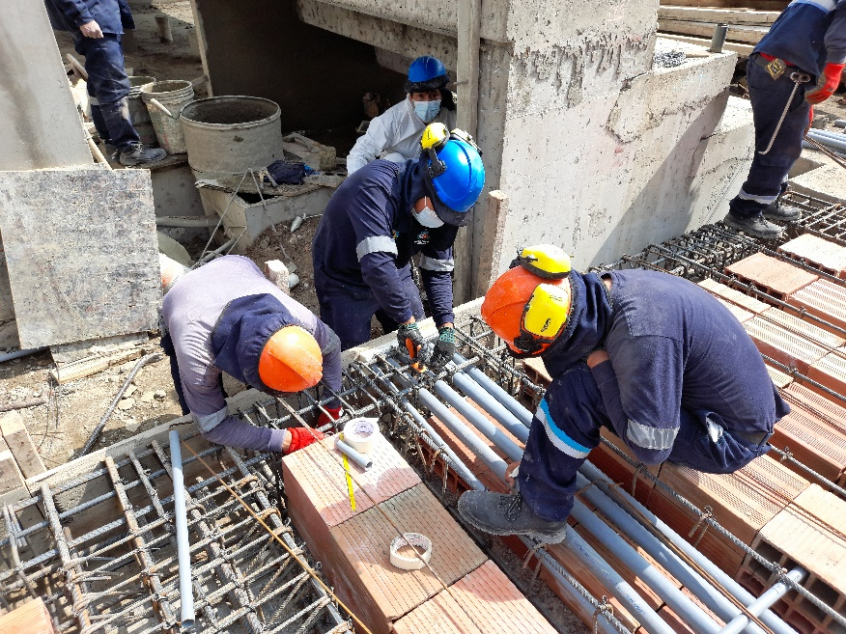

instalación de ductos para datos y sistema contra incendios del bloque 06

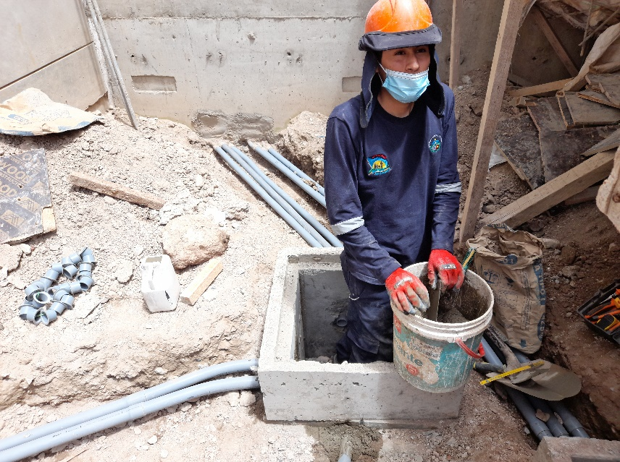

Entubado e instalación de buzón para sistema de datos y contra incendios del bloque 05

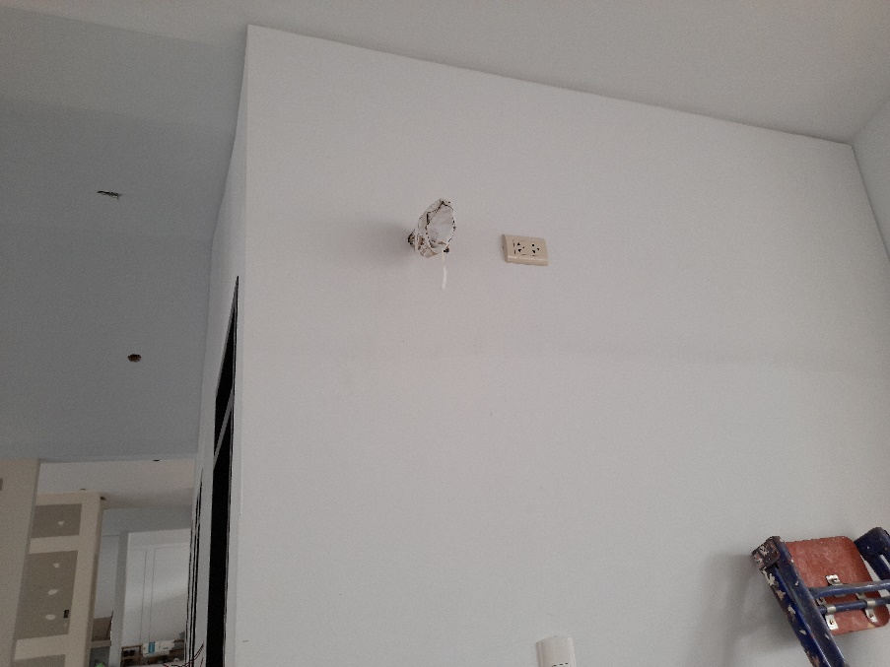

Cableado para sistema de datos Access Point del bloque 10 tercer nivel.

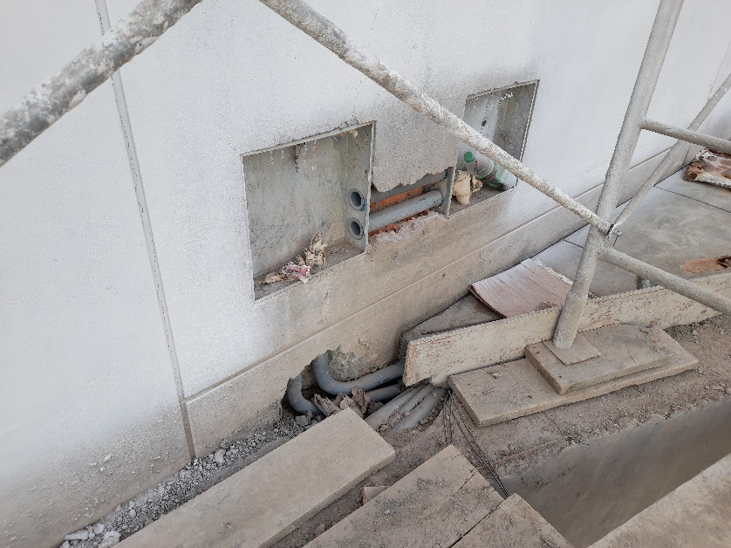

Instalación de ductos y buzón para datos y sistema contra incendios en el bloque 06